Српско царство
Српско царство је српска средњовековна држава која је постојала средином 14. века. Формално српска средњовековна држава постала је царство када се краљ Стефан Урош IV Душан прогласио за цара у Серу крајем 1345. године. Српско царство престало је да постоји смрћу цара Стефана Уроша децембра 1371. године.
Српско царство било је по територији најраспрострањенија српска средњевекоковна држава. Душанова освајања дошла су као врхунац јачања немањићке државе, која је свој примат на Балканском полуострву потврдила битком код Велбужда 1330. године. Незадовољна српска властела, жељна нових поседа, збацила је са власти Стефана Уроша III Дечанског (1321-1331) и на власт довела његовог сина Стефана Душана (1331-1355). Властела ће бити и главни покретач освајачких потеза српског краља, али ће она и доћи као последица промене државне идеологије и успона на хијерархији држава која је почела још од времена Стефана Уроша II Милутина.
Освојивши све до Пелопонеза, Свету Гору и залеђе Солуна, царски град Сер, краљ Душан се 1345. године прогласио за цара. Крунисање је могао да изврши само Васељенски патријарх, што он свакако није хтео да учини, јер су према њиховом схватању само Римљани могли да буду цареви.
На државном сабору у Скопљу (престоница Српског царства), на Васкрс 16. априла 1346. године, у присуству трновског патријарха, охридског архиепископа, светогорских представника и бугарског цара Јована Александра, Душан је проглашен за цара, а Српска архиепископија постала је Српска патријаршија. Први српски патријарх био је Јоаникије.
Међутим, Цариградска патријаршија није дала сагласност и неколико година од проглашења Српске патријаршије(1352-53), у време ратног сукоба између византијског цара Јована Кантакузина и цара Душана, цариградски патријарх Калист (1350-53) изрекао је анатему српском цару и српској цркви, тако их екскомуницирао из Цркве.

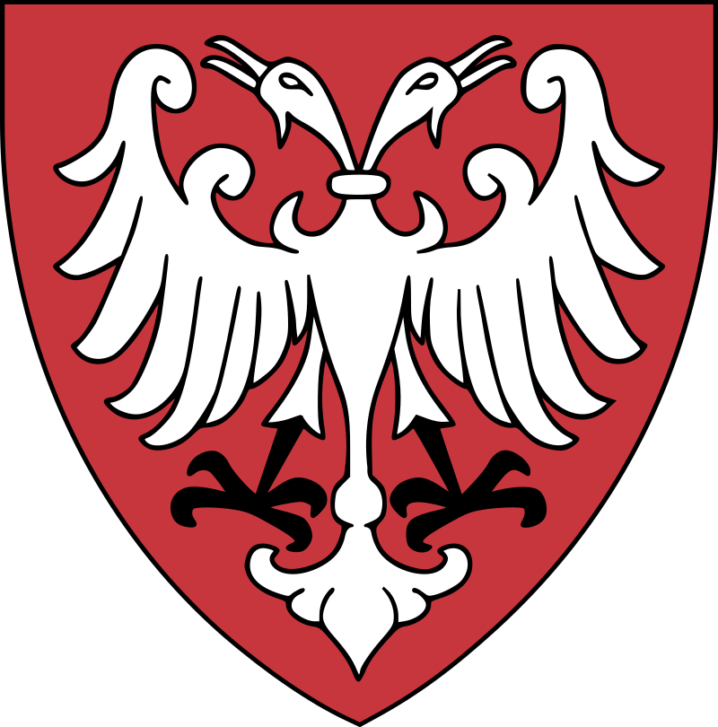Грб Душановог царства

Душанову царску власт прихватила је Света Гора, седиште византијског православља. Не зна се како су текли преговори са Бугарском. Она не само да је прихватила царску круну већ је и непосредно учествовала у оснивању Српске патријаршије. Могуће да је на то утицала политичка слика створена након Велбужда. Крунисање је поздравила Венеција рачунајући на сарадњу Србије у рату са Угарском, као и Дубровник. Босански бан Стјепан II Котроманић није оспоравао Српско царство, али му није придавао ни значај. За њега је Душан био „рашки цар”. Душанову титулу нису признали папа ни цар Светог римског царства, као ни владари за које је светоримски цар био „законити цар”. Кантакузин у својим списима Душана упорно назива српским краљем. Током његове владавине је цариградски патријарх Калист искључио 1350. године Душана, Јоаникија и све српско свештенство из заједнице православних хришћана. Душан се зато приближио легитимном цару, Јовану V Палеологу (1341—1391) уместо кога су до 1354. године регенти владали Византијом. Јован V је признао Душанову царску титулу. Српског владара назива „преузвишеним царем Србије и вољеним стрицем”. У исправама на грчком језику Душан се редовно помиње и потписује као цар и самодржац „Србије и Романије” („Цар Срба и Грка). Србија је симбол за српске, а Романија за грчке земље.
Настојећи да се у свему понаша као прави цар, Стефан Душан је развио и широку законодавну делатност. Душанов законик врхунац је ових настојања. Законик се, по уобичајној нумерацији, сасатоји од 201 члана. Донет је на сабору властеле и црквених великодостојника, одржаном на Вазнесење 21. маја 1349. године у Скопљу (135 чланова), и допуњен је на сабору одржаном 31. августа 1354. године у Серу (66 чланова). Закон је усвојен са циљем да се српска држава уреди прописима који би важили за цело царство и подједнако за све поданике. У законику се цар Душан декларише као православни цар, заштитник и чувар вере, бранилац од јеретика и коме је припадало право да управља и црквеним пословима. Душанов законик (у старим преписима се назива Закон благовјернаго цара Стефана) је, уз Законоправило светог Саве, најважнији закон (устав) средњовековне Србије.
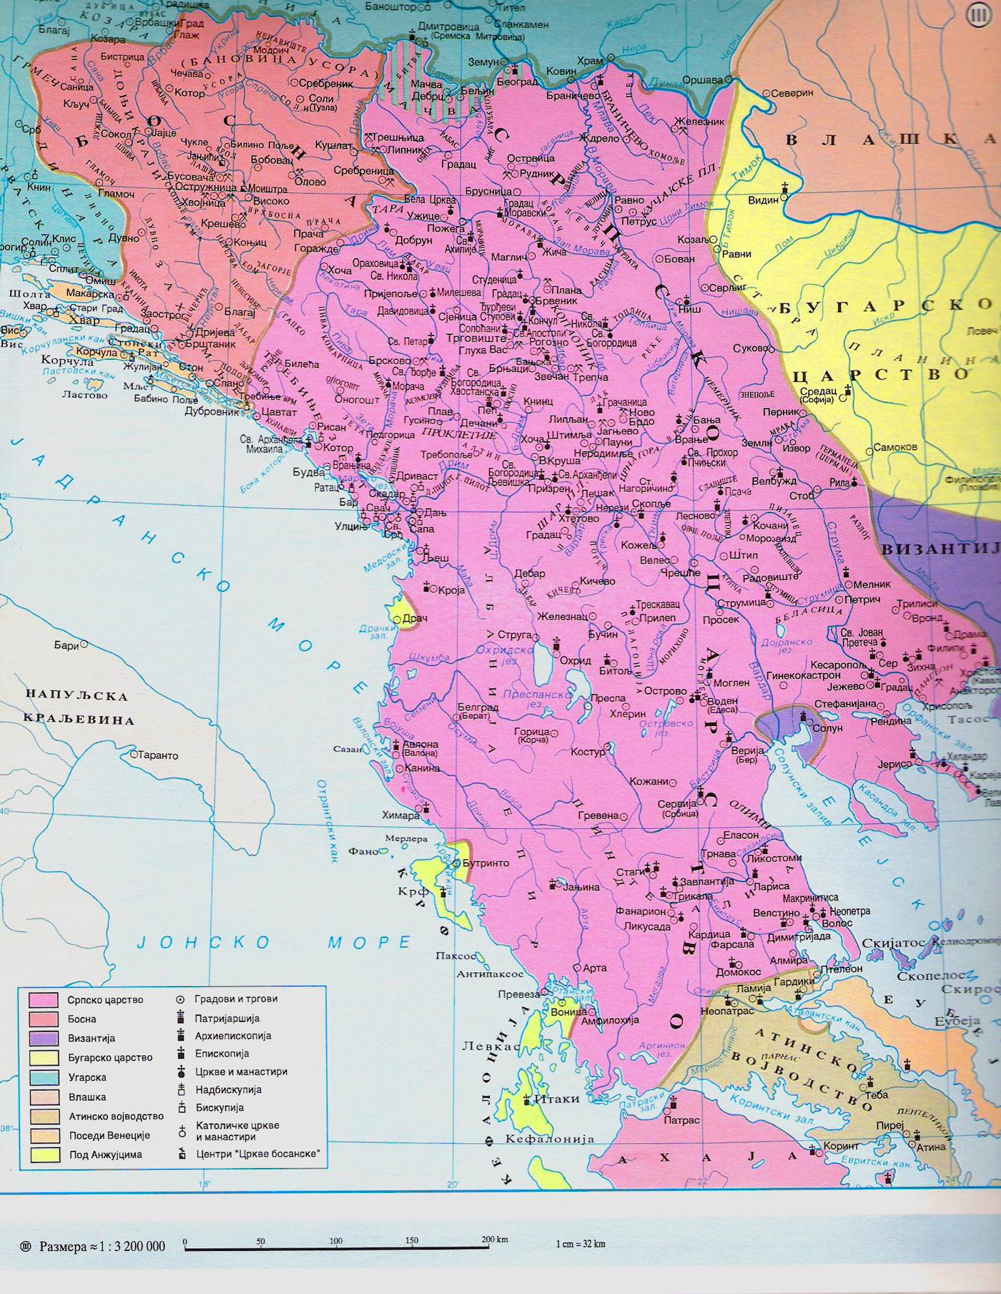
Српско царство на карти Балкана
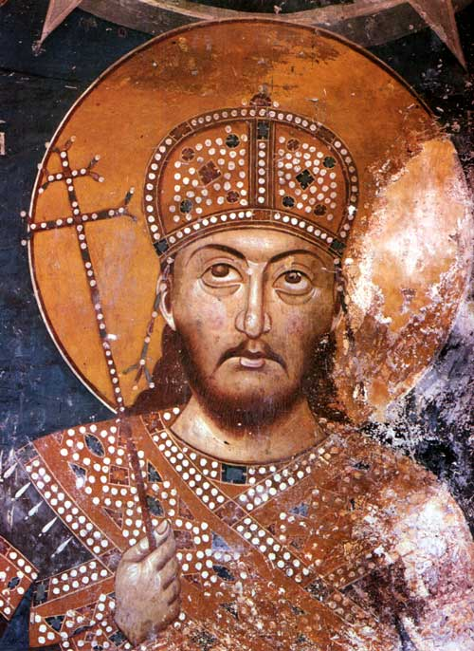
Стефан Урош IV Душан, први српски цар

